산학프로젝트 주간 보고서 ( 2019. 05. 23)

프로젝트명 : AI planning

이름/팀명 : 장 환석,윤 동희 /AP

**1.개인별 주간 목표(상세 개발 계획서)**

|  |  |
| --- | --- |
| 11주차 | 1. TCD/IP 통신을 통한 데이터 전송 및 룸바 제어 2. Multi Machine ROS connection 3. 룸바 센서값 테스트 |
| 12주차 | 1. 서버로부터 Ai Planning 명령 받아 주어진 과제 해결 및 오류 검증 |

**2. 추진 실적**

1. TCD/IP 통신을 통한 데이터 전송 및 룸바 제어

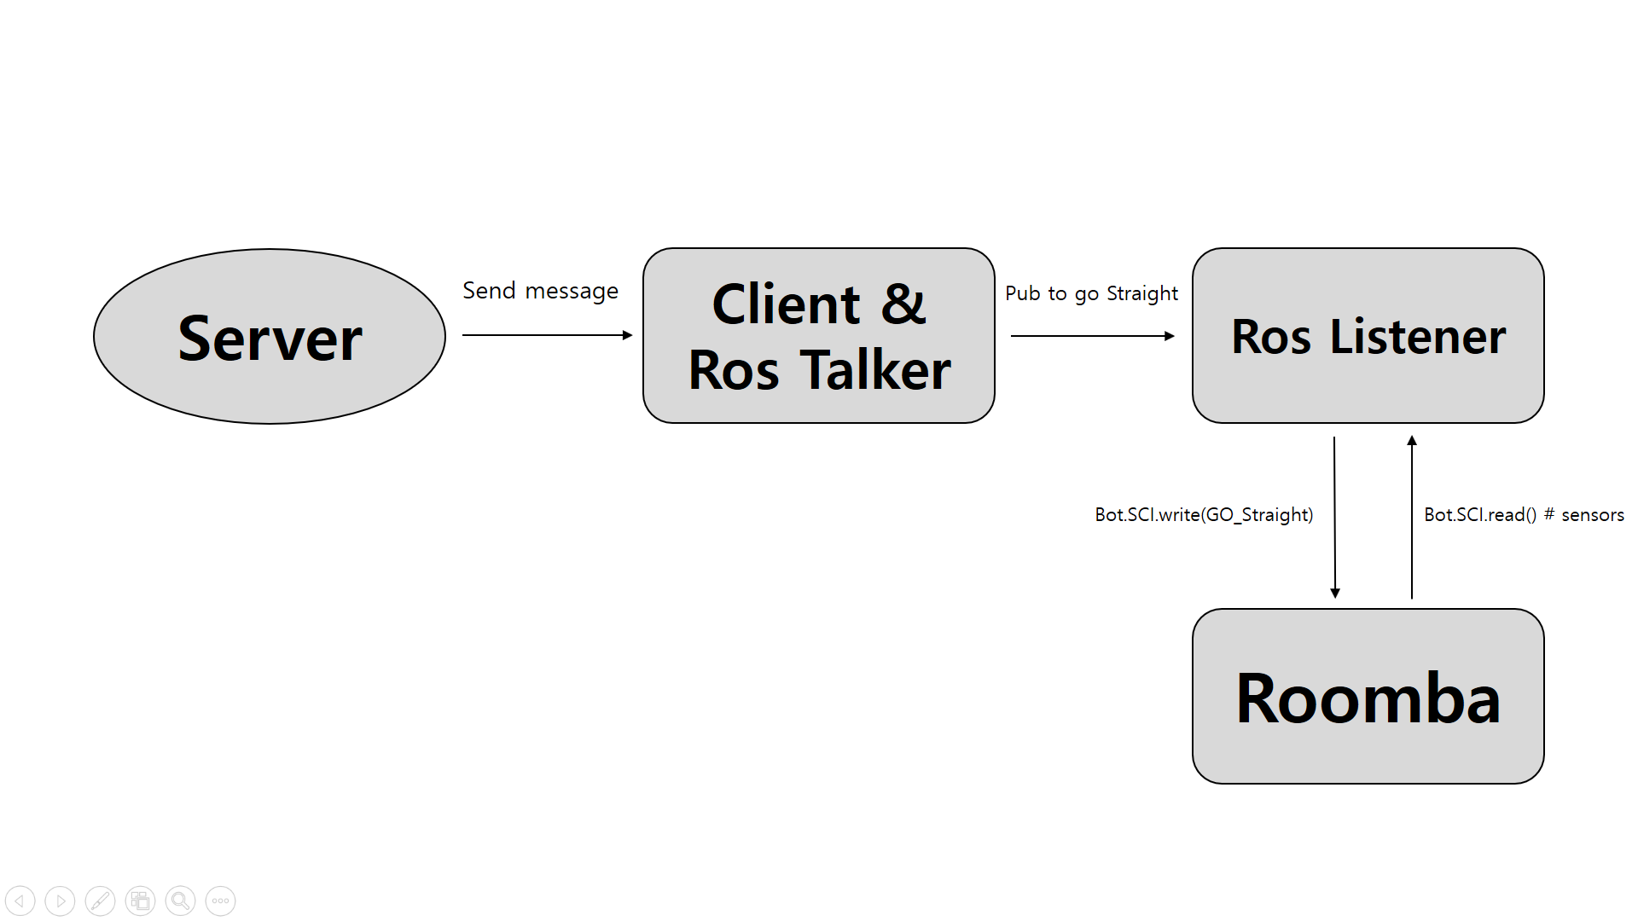

1. Server 가 Client 에게 임의의 message 를 Send
2. Client 가 Ros Publisher 노드 역할도 하며(멀티 스레드) Listener에게 move 하라는 topic 발생
3. Serial API 의 write 함수 이용 Ros Listener 노드는 Roomba 로봇에게 move 명령을 내림
4. 마찬가지로 read 함수를 이용 Roomba로부터 sensor값 들을 읽어들여 옴
5. Multi Machine ROS connection

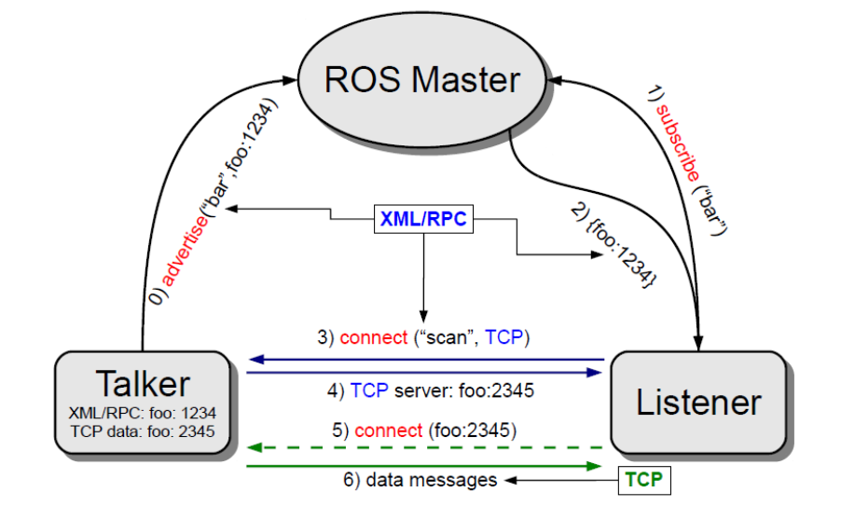

* 1. 두 노드가 하나의 네트워크에 연결되어 있음
  2. ROS_MASTER_URI와 ROS_IP가 같은 노드가 Master 실행
  3. Talker가 MASTER에게 Pub 정보 제공
  4. Listener가 MASTER에게 Sub 정보 제공
  5. Master는 두 노드 간 TCP 연결 정보를 공유
  6. TCP 연결 후 MASTER 거치지 않고 데이터 전송

Machine 1:

Gedit ~/.basrhc

export $ROS_MASTER_URI=http://192.168.43.46:11311

export $ROS_IP=192.168.43.46

Machine 2:

export $ROS_MASTER_URI=http://192.168.43.46:11311

export $ROS_IP=192.168.43.200

|  |  |  |
| --- | --- | --- |
|  | Machine 1 | Machine 1 |
| ROS_MASTER_URI | Hostname -I실행 후 1의 IP | 1의 IP |
| ROS_IP | Hostname -I실행 후 1의 IP | Hostname -I실행 후 2의 IP |
| ROSCORE | 실행 | 미실행 |

1. 센서값 테스트

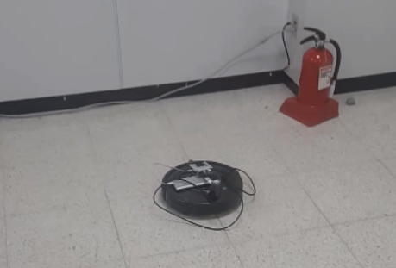

1. <tf2_msgs/TFMessage.h> 메시지를 통해서 실시간으로 양 바퀴의 x,y,z를 가져올 수 있음.
2. publish되는 값의 순서는 y,z,x인 것으로 판단됨.
3. Pub과 pub 사이의 시간동안 회전한 바퀴의 양에 대해서 x,y,z값을 알려줌.
4. 제자리에서는 계속 x,y,z값이 0.0으로 publish됨
5. 현재 아래의 기능들을 모두 하나의 Node로 구성하고 있음.
   1. PDDL_RESULT Subscribe
   2. Convert PDDL_RESULT to Drive Function
   3. Publish /cmdvel topic in Drive Function
   4. Gazebo Simulation position state subscribe
   5. Real world position state subscribe
6. 앞으로 추가되어야 하는 기능은
   1. PDDL_Result publish queue node
   2. 룸바별 pub/sub topic name 변환 기능
   3. 룸바별 드라이버 각각의 이름으로 실행하는 기능
   4. E의 기능과 (A,B,C)기능을 담당하는 Node를 분리하여 실시간으로 원격 machine에서 룸바의 state 값을 읽을 수 있는 기능
7. **Issue 및 대책**

**<TCD/IP 통신을 통한 데이터 전송 및 룸바 제어>**

1. Roomba의 좌/우 IR Sensor가 바닥을 바라보고 있음. -> 사용 불가
2. Wall 탐지하는 중앙 IR Sensor가 제대로 인식하지 못 함 -> 대책 : Roomba 센서 분석 패킷 재검토 필요

**<Roomba Driver>**

1. C++ Driver의 Node 재구성 필요
2. 시작 이후부터 현재까지의 데이터를 누적해서 저장하도록 해야함.